Ветеринария саласындағы мемлекеттік көрсетілетін қызметтер регламенттерін бекіту туралы
Күшін жойған
Павлодар облыстық әкімдігінің 2014 жылғы 17 шілдедегі № 256/7 қаулысы. Павлодар облысының Әділет департаментінде 2014 жылғы 27 тамызда № 3972 болып тіркелді. Күші жойылды - Павлодар облыстық әкімдігінің 2015 жылғы 09 маусымдағы N 170/6 (алғаш ресми жарияланған күнінен кейін күнтізбелік он күн өткен соң қолданысқа енгізіледі) қаулысымен
Ескерту. Күші жойылды - Павлодар облыстық әкімдігінің 09.06.2015 N 170/6 (алғаш ресми жарияланған күнінен кейін күнтізбелік он күн өткен соң қолданысқа енгізіледі) қаулысымен.
Қазақстан Республикасының 2013 жылғы 15 сәуірдегі "Мемлекеттік көрсетілетін қызметтер туралы" Заңының 16-бабы 3-тармағына сәйкес Павлодар облысының әкiмдiгi ҚАУЛЫ ЕТЕДI:
1. Қоса беріліп отырған:
1) "Ветеринариялық анықтама беру";
2) "Ауыл шаруашылығы жануарларын бірдейлендіруді жүргізу";
3) "Жануарлардан алынатын өнімдер мен шикізаттарға ветеринариялық-санитариялық сараптама жасау бойынша қызметпен айналысу үшін лицензия беру, қайта ресімдеу, лицензияның телнұсқасын беру" мемлекеттік көрсетілетін қызметтер регламенттері бекітілсін.
2. "Павлодар облысының ауыл шаруашылығы басқармасы" мемлекеттік мекемесі заңнамамен белгіленген тәртіпте:
осы қаулының аумақтық әділет органында мемлекеттік тіркелуін;
осы қаулы аумақтық әділет органында мемлекеттік тіркелгеннен кейін он күнтізбелік күн ішінде бұқаралық ақпарат құралдарында және "Әділет" ақпараттық-құқықтық жүйесінде ресми жариялауға жіберілуін қамтамасыз етсін.
3. Осы қаулының орындалуын бақылау облыс әкімінің орынбасары Н.К. Әшімбетовке жүктелсiн.
4. Осы қаулы алғаш ресми жарияланған күнінен кейін күнтізбелік он күн өткен соң қолданысқа енгізіледі.
Облыс әкімі | Қ. Бозымбаев

Павлодар облысы әкімдігінің
2014 жылғы 17 шілдедегі
№ 256/7 қаулысымен
бекітілген
"Ветеринариялық анықтама беру"
мемлекеттік көрсетілетін қызмет регламенті
1. Жалпы ереже
1. "Ветеринариялық анықтама беру" мемлекеттік көрсетілетін қызметін (бұдан әрі – мемлекеттік көрсетілетін қызмет) осы регламенттің 1-қосымшасына сәйкес жергілікті атқарушы органдар құрған мемлекеттік ветеринариялық ұйымдар (бұдан әрі – көрсетілетін қызметті беруші) көрсетеді.
2. Мемлекеттік қызметті көрсету нысаны – қағаз түрінде.
3. Мемлекеттік қызметті көрсету нәтижесі – ветеринариялық анықтама (бұдан әрі – анықтама).
2. Мемлекеттік қызмет көрсету процесінде көрсетілетін қызметті
берушінің құрылымдық бөлімшелерінің (қызметшілерінің)
іс-қимылдар тәртібін сипаттау
4. Көрсетілетін қызметті алушы өтініш бергенде, белгіленген нысан бойынша өтініштің болуы және Қазақстан Республикасы Үкіметінің 2014 жылғы 17 маусымдағы № 664 қаулысымен бекітілген "Ветеринариялық анықтама беру" мемлекеттiк көрсетілетін қызмет стандартының (бұдан әрі – стандарт) 9-тармағымен көзделген құжаттар мемлекеттік көрсетілетін қызметті ұсыну үшін негіз болып табылады.
5. Мемлекеттік қызметті көрсету үдерісінің құрамына кіретін әрбір рәсімнің (іс-әрекеттің) мазмұны:
1) көрсетілетін қызметті берушінің кеңсесі құжаттар топтамасын қабылдайды және тіркейді, құжаттарды қабылдаған күні мен уақыты көрсетілген тіркеу туралы өтініштің көшірмесін көрсетілетін қызметті алушыға береді – 30 (отыз) минуттан аспайды;
2) ветеринарлық маман ұсынылған құжаттар негізінде жануарды, жануарлардан алынған өнім мен шикізатты ветеринариялық байқап қарауды жүргізеді, анықтама ресімдейді – өтініш берген күн ішінде;
3) көрсетілетін қызметті берушінің кеңсесі анықтаманы журналда тіркейді және анықтаманы көрсетілетін қызметті алушыға береді – 30 (отыз) минуттан аспайды.
6. Мемлекеттік қызметті көрсету нәтижесі – ветеринариялық анықтама.
3. Мемлекеттік қызмет көрсету процесінде көрсетілетін қызметті
берушінің құрылымдық бөлімшелерінің (қызметшілерінің)
өзара іс-қимыл тәртібін сипаттау
7. Мемлекеттік қызметті көрсету үдерісіне келесі құрылымдық бөлімшелер (қызметшілер) қатысады:
1) көрсетілетін қызметті берушінің кеңсесі;
2) ветеринарлық маман.
8. Мемлекеттік қызмет көрсету процесінде рәсімдер (іс-қимылдар) ретінің, көрсетілетін қызметті берушінің құрылымдық бөлімшелерінің (қызметшілерінің) өзара іс-қимылдарының толық сипаттамасы осы регламенттің 2-қосымшасында, 3-қосымшасының блок-сызбасында келтірілген және 4-қосымшасына сәйкес мемлекеттік қызмет көрсетудің бизнес-процестерінің анықтамалығында көрсетіледі.
4. Мемлекеттік қызмет көрсету процесінде халыққа қызмет көрсету орталығымен
және (немесе) өзге де көрсетілетін қызметті берушілермен өзара іс-қимыл тәртібін,
сондай-ақ ақпараттық жүйелерді пайдалану тәртібін сипаттау
9. Мемлекеттік қызмет "Павлодар облысының халыққа қызмет көрсету орталығы" республикалық мемлекеттік кәсіпорнының филиалы және www.egov.kz "электрондық үкімет" веб-порталы арқылы көрсетілмейді.
Павлодар облысы әкімдігінің
2014 жылғы 17 шілдедегі
№ 256/7 қаулысына
1-қосымша
Уәкілетті органның атауы және оның байланыс деректері
Р/с № | Уәкілетті органның атауы | Байланыс деректері
1 | 2 | 3
1. | Павлодар қаласы әкімдігінің Павлодар қаласы ветеринария бөлімінің "Ветеринарлық станциясы" шаруашылық жүргізу құқығында мемлекеттік коммуналдық кәсіпорны | Павлодар қаласы,  Қамзин көшесі, 352/1-үй,  email: vet_otdel.pvl@mail.ru  телефон 8(7182) 577385
2. | Екібастұз қаласы әкімдігінің Павлодар қаласы ветеринария бөлімінің "Ветеринарлық станциясы" шаруашылық жүргізу құқығында мемлекеттік коммуналдық кәсіпорны | Екібастұз қаласы, Гридин көшесі, 43-үй,  email: orvet 888@ mail.ru  телефон 8(7187) 75-25-53
3. | Ақсу қаласы әкімдігінің Ақсу қаласы ветеринария бөлімінің "Ветеринарлық станциясы" шаруашылық жүргізу құқығында мемлекеттік коммуналдық кәсіпорны | Қалқаман ауылы,  Промышленная көшесі, 27-үй,  email: Aksuvetstanciya@mail.ru  телефон 8(71837) 68693
4. | Ақтоғай ауданы әкімдігінің Ақтоғай ауданы ветеринария бөлімінің "Ветеринарлық станциясы" шаруашылық жүргізу құқығында мемлекеттік коммуналдық кәсіпорны | Ақтоғай ауылы,  22 Партсъезд көшесі, 14-үй,  email: vet.stanciya@mail.ru,  телефон 8(71841) 24388
5. | Баянауыл ауданы әкімдігінің Баянауыл ауданы ветеринария бөлімінің "Ветеринарлық станциясы" шаруашылық жүргізу құқығында мемлекеттік коммуналдық кәсіпорны | Баянауыл ауылы,  Марғұлан көшесі, 1-үй,  email: bayanvetsluba@mail.ru  телефон 8(71840) 92357
6. | Железин ауданы әкімдігінің Железин ауданы ветеринария бөлімінің "Ветеринарлық станциясы" шаруашылық жүргізу құқығында мемлекеттік коммуналдық кәсіпорны | Железин ауылы, Әуэзов көшесі, 10-үй,  emai: vet-compani @ mail.ru  телефон 8(71831) 21558
7. | Ертіс ауданы әкімдігінің Ертіс ауданы ветеринария бөлімінің "Ветеринарлық станциясы" шаруашылық жүргізу құқығында мемлекеттік коммуналдық кәсіпорны | Ертіс ауылы, Бөгенбай көшесі, 11-үй,  email: vetirt@mail.ru  телефон 8(71832) 21138
8. | Качиры ауданы әкімдігінің Качиры ауданы ветеринария бөлімінің "Ветеринарлық станциясы" шаруашылық жүргізу құқығында мемлекеттік коммуналдық кәсіпорны | Тереңкөл ауылы,  Байтұрсынов көшесі, 236-үй,  email: Kachvetstan@mail.ru  телефон 8(71833) 24314
9. | Лебяжі ауданы әкімдігінің Лебяжі ауданы ветеринария бөлімінің "Ветеринарлық станциясы" шаруашылық жүргізу құқығында мемлекеттік коммуналдық кәсіпорны | Лебяжі ауылы, Баймулдин көшесі, 4-үй,  emai: akkuvet@mail.ru  телефон 8(71839) 79011
10. | Май ауданы әкімдігінің Май ауданы ветеринария бөлімінің "Ветеринарлық станциясы" шаруашылық жүргізу құқығында мемлекеттік коммуналдық кәсіпорны | Көктөбе ауылы,  Қазбек би көшесі, 15/2-үй,  email: vets12@mail.ru  телефон 8(71838) 91906
11. | Павлодар ауданы әкімдігінің Павлодар ауданы ветеринария бөлімінің "Ветеринарлық станциясы" шаруашылық жүргізу құқығында мемлекеттік коммуналдық кәсіпорны | Павлодар ауылы,  Генерал Дүйсенов көшесі, 123-үй,  email: kqpvetservis@mail.ru  телефон 8(7182) 652071
12. | Успен ауданы әкімдігінің Успен ауданы ветеринария бөлімінің "Ветеринарлық станциясы" шаруашылық жүргізу құқығында мемлекеттік коммуналдық кәсіпорны | Успенка ауылы, Тәуелсіздіктің 10-жылдығы көшесі, 10-үй,  email:vetstancij2012@mail.ru  телефон 8(71834) 91531
13. | Шарбақты ауданы әкімдігінің Шарбақты ауданы ветеринария бөлімінің "Ветеринарлық станциясы" шаруашылық жүргізу құқығында мемлекеттік коммуналдық кәсіпорны | Шарбақты ауылы, Ленин көшесі, 39-үй,  emai: otdel_veterinariya@mail.ru  телефон 8(71836) 23509
Павлодар облысы әкімдігінің
2014 жылғы 17 шілдедегі
№ 256/7 қаулысына
2-қосымша
Мемлекеттік қызмет көрсету процесінде көрсетілетін қызметті берушінің
құрылымдық бөлімшелерінің (қызметшілерінің) іс-қимылдар тәртібін сипаттау
Негізгі үдерістің іс-әрекеті (жұмыс барысы, ағымы)
1 | Іс-әрекет (жұмыс барысы, ағымы) № | 1 | 2 | 3
2 | Атауы | көрсетілетін қызметті берушінің кеңсесі | ветеринарлық маман | көрсетілетін қызметті берушінің кеңсесі
3 | Іс-әрекетінің (үдерістің, рәсімнің, операцияның) атауы және сипаттамасы | құжаттар топтамасын қабылдайды және тіркейді | ұсынылған құжаттар негізінде жануарды, жануарлардан алынған өнім мен шикізатты ветеринариялық байқап қарауды жүргізеді | анықтаманы журналда тіркейді
4 | Аяқтау нысаны (мәліметтер, құжат, ұйымдастыру-өкімдік шешім) | күні мен уақыты көрсетілген тіркеу туралы өтініштің көшірмесін көрсетілетін қызметті алушыға береді | анықтама ресімдейді | анықтаманы көрсетілетін қызметті алушыға береді
5 | Орындау мерзімі | 30 (отыз) минуттан аспайды | өтініш берген күн ішінде | 30 (отыз) минуттан аспайды
 |  | өтініш берген күн ішінде
Павлодар облысы әкімдігінің
2014 жылғы 17 шілдедегі
№ 256/7 қаулысына
3-қосымша
Мемлекеттік қызмет көрсету процесінде көрсетілетін қызметті берушінің
құрылымдық бөлімшелерінің (қызметшілерінің) іс-қимылдар
тәртібін сипаттаудың блок-сызбасы
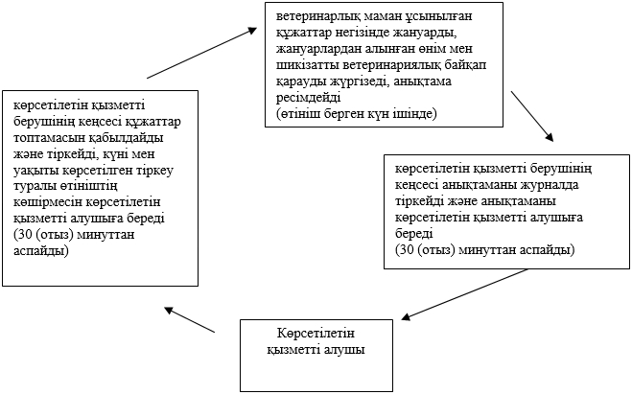

Павлодар облысы әкімдігінің
2014 жылғы 17 шілдедегі
№ 256/7 қаулысына
4-қосымша
"Ветеринариялық анықтама беру" мемлекеттік
көрсетілетін қызметтің бизнес-процестерінің анықтамалығы
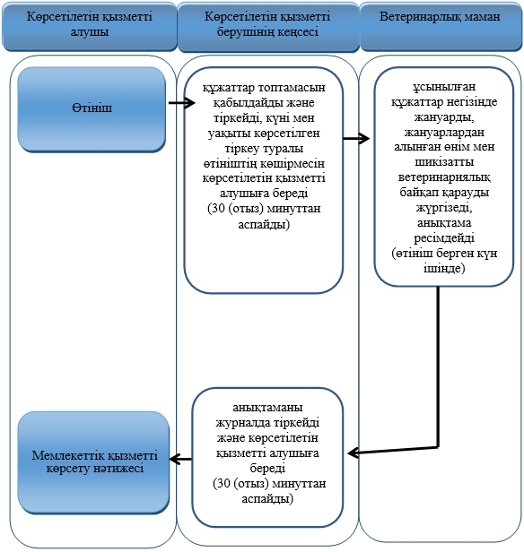

Шартты белгілер

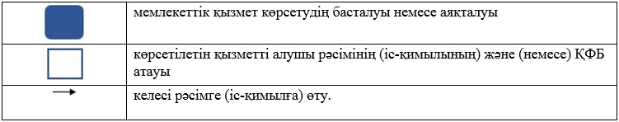

Павлодар облысы әкімдігінің
2014 жылғы 17 шілдедегі
№ 256/7 қаулысымен
бекітілген
"Ауыл шаруашылығы жануарларын бірдейлендіруді жүргізу"
мемлекеттік көрсетілетін қызмет регламенті
1. Жалпы ережелер
1. "Ауыл шаруашылығы жануарларын бірдейлендіруді жүргізу" мемлекеттік көрсетілетін қызметін (бұдан әрі – мемлекеттік көрсетілетін қызмет) осы регламенттің 1-қосымшасына сәйкес жергілікті атқарушы органдар құрған мемлекеттік ветеринариялық ұйымдармен бірлесіп, жергілікті атқарушы органдар (бұдан әрі – көрсетілетін қызметті беруші) көрсетеді.
2. Мемлекеттік қызметті көрсету нысаны – қағаз түрінде.
3. Мемлекеттік қызметті көрсету нәтижесі – мынадай тәсілдердің бірімен (сырғалау, таңба басу, чип салу) жануарларға жеке нөмір беру және ветеринарлық паспорт беру.
2. Мемлекеттік қызмет көрсету процесінде көрсетілетін қызметті
берушінің құрылымдық бөлімшелерінің (қызметшілерінің)
іс-қимылдар тәртібін сипаттау
4. Көрсетілетін қызметті алушы өтініш бергенде, белгіленген нысан бойынша өтініш және Қазақстан Республикасы Үкіметінің 2014 жылғы 17 маусымдағы № 664 қаулысымен бекітілген "Ауыл шаруашылығы жануарларын бірдейлендіруді жүргізу" мемлекеттік көрсетілетін қызмет стандартының (бұдан әрі – стандарт) 9-тармағында көзделген құжаттар мемлекеттік қызметті ұсынуға негіз болып табылады.
5. Мемлекеттік қызметті көрсету үдерісінің құрамына кіретін әрбір рәсімнің (іс-әрекеттің) мазмұны:
1) көрсетілетін қызметті берушінің кеңсесі құжаттар топтамасын қабылдайды және тіркейді, құжаттарды қабылдаған күні мен уақыты көрсетілген тіркеу туралы өтініштің көшірмесін көрсетілетін қызметті алушыға береді – 15 (он бес) минуттан аспайды;
2) көрсетілетін қызметті берушінің ветеринарлық маманы көрсетілетін қызметті алушы ұсынған құжаттарды тексереді, мынадай тәсілдердің бірімен (сырғалау, таңба басу, чип салу) жануарға жеке нөмір береді, жануардың жеке нөмірін ауыл шаруашылығы жануарларын бірдейлендірудің деректер қорына енгізеді, паспорт ресімдейді – көрсетілетін қызметті алушы құжаттар топтамасын тапсырған сәттен бастап және мемлекеттік қызметті көрсету нәтижесін алу сәтіне дейін – облыстың жергілікті атқарушы органдары бекіткен ауыл шаруашылығы жануарларын бірдейлендіруді жүргізу жөніндегі іс-шаралар жоспарында көрсетілген мерзімдерге сәйкес жүзеге асырылады;
3) көрсетілетін қызметті берушінің ветеринарлық маманы, сырға (сырғалар) жоғалған, бүлінген (жеке нөмірін айқындау мүмкін емес) кезде қайталама мемлекеттік көрсетілетін қызмет (телнұсқаны алу) кезінде, ұсынған құжаттарды тексереді, мынадай тәсілдердің бірімен (сырғалау, таңба басу, чип салу) жануарға жеке нөмір береді, жануардың жеке нөмірін ауыл шаруашылығы жануарларын бірдейлендірудің деректер қорына енгізеді, паспорт ресімдейді - көрсетілетін қызметті берушіге сырғалар келіп түскен күннен бастап 3 (үш) жұмыс күні ішінде.
4) көрсетілетін қызметті берушінің кеңсесі журналда тіркейді және көрсетілетін қызметті алушыға паспорт береді – 15 (он бес) минуттан аспайды.
6. Мемлекеттік қызметті көрсету нәтижесі – мынадай тәсілдердің бірімен (сырғалау, таңба басу, чип салу) жануарларға жеке нөмір беру және ветеринарлық паспорт беру.
3. Мемлекеттік қызмет көрсету процесінде көрсетілетін қызметті
берушінің құрылымдық бөлімшелерінің (қызметшілерінің)
өзара іс-қимыл тәртібін сипаттау
7. Мемлекеттік қызметті көрсету үдерісіне келесі құрылымдық бөлімшелер (қызметшілер) қатысады:
1) көрсетілетін қызметті берушінің кеңсесі;
2) көрсетілетін қызметті берушінің ветеринарлық маманы.
8. Мемлекеттік қызмет көрсету процесінде рәсімдер (іс-қимылдар) ретінің, көрсетілетін қызметті берушінің құрылымдық бөлімшелерінің (қызметшілерінің) өзара іс-қимылдарының толық сипаттамасы осы регламенттің 2-қосымшасында, 3-қосымшасының блок-сызбасында келтірілген және 4-қосымшасына сәйкес мемлекеттік қызмет көрсетудің бизнес-процестерінің анықтамалығында көрсетіледі.
4. Мемлекеттік қызмет көрсету процесінде халыққа қызмет көрсету орталығымен
және (немесе) өзге де көрсетілетін қызметті берушілермен өзара іс-қимыл
тәртібін, сондай-ақ ақпараттық жүйелерді пайдалану тәртібін сипаттау
9. Мемлекеттік қызмет "Павлодар облысының халыққа қызмет көрсету орталығы" республикалық мемлекеттік кәсіпорнының филиалы және www.egov.kz "электрондық үкімет" веб-порталы арқылы көрсетілмейді.
Павлодар облысы әкімдігінің
2014 жылғы 17 шілдедегі
№ 256/7 қаулысына
1-қосымша
Уәкілетті органның атауы және оның байланыс деректері
Р/с № | Уәкілетті органның атауы | Байланыс деректері
1 | 2 | 3
1. | Павлодар қаласы әкімдігінің Павлодар қаласы ветеринария бөлімінің "Ветеринарлық станциясы" шаруашылық жүргізу құқығында мемлекеттік коммуналдық кәсіпорны | Павлодар қаласы,  Қамзин көшесі, 352/1-үй,  email: vet_otdel.pvl@mail.ru  телефон 8(7182) 577385
2. | Екібастұз қаласы әкімдігінің Павлодар қаласы ветеринария бөлімінің "Ветеринарлық станциясы" шаруашылық жүргізу құқығында мемлекеттік коммуналдық кәсіпорны | Екібастұз қаласы, Гридин көшесі, 43-үй,  email: orvet 888@ mail.ru  телефон 8(7187) 75-25-53
3. | Ақсу қаласы әкімдігінің Ақсу қаласы ветеринария бөлімінің "Ветеринарлық станциясы" шаруашылық жүргізу құқығында мемлекеттік коммуналдық кәсіпорны | Қалқаман ауылы,  Промышленная көшесі, 27-үй,  email: Aksuvetstanciya@mail.ru  телефон 8(71837) 68693
4. | Ақтоғай ауданы әкімдігінің Ақтоғай ауданы ветеринария бөлімінің "Ветеринарлық станциясы" шаруашылық жүргізу құқығында мемлекеттік коммуналдық кәсіпорны | Ақтоғай ауылы,  22 Партсъезд көшесі, 14-үй,  email: vet.stanciya@mail.ru,  телефон 8(71841) 24388
5. | Баянауыл ауданы әкімдігінің Баянауыл ауданы ветеринария бөлімінің "Ветеринарлық станциясы" шаруашылық жүргізу құқығында мемлекеттік коммуналдық кәсіпорны | Баянауыл ауылы,  Марғұлан көшесі, 1-үй,  email: bayanvetsluba@mail.ru  телефон 8(71840) 92357
6. | Железин ауданы әкімдігінің Железин ауданы ветеринария бөлімінің "Ветеринарлық станциясы" шаруашылық жүргізу құқығында мемлекеттік коммуналдық кәсіпорны | Железин ауылы, Әуэзов көшесі, 10-үй,  emai: vet-compani @ mail.ru  телефон 8(71831) 21558
7. | Ертіс ауданы әкімдігінің Ертіс ауданы ветеринария бөлімінің "Ветеринарлық станциясы" шаруашылық жүргізу құқығында мемлекеттік коммуналдық кәсіпорны | Ертіс ауылы, Бөгенбай көшесі, 11-үй,  email: vetirt@mail.ru  телефон 8(71832) 21138
8. | Качиры ауданы әкімдігінің Качиры ауданы ветеринария бөлімінің "Ветеринарлық станциясы" шаруашылық жүргізу құқығында мемлекеттік коммуналдық кәсіпорны | Тереңкөл ауылы,  Байтұрсынов көшесі, 236-үй,  email: Kachvetstan@mail.ru  телефон 8(71833) 24314
9. | Лебяжі ауданы әкімдігінің Лебяжі ауданы ветеринария бөлімінің "Ветеринарлық станциясы" шаруашылық жүргізу құқығында мемлекеттік коммуналдық кәсіпорны | Лебяжі ауылы, Баймулдин көшесі, 4-үй,  emai: akkuvet@mail.ru  телефон 8(71839) 79011
10. | Май ауданы әкімдігінің Май ауданы ветеринария бөлімінің "Ветеринарлық станциясы" шаруашылық жүргізу құқығында мемлекеттік коммуналдық кәсіпорны | Көктөбе ауылы,  Қазбек би көшесі, 15/2-үй,  email: vets12@mail.ru  телефон 8(71838) 91906
11. | Павлодар ауданы әкімдігінің Павлодар ауданы ветеринария бөлімінің "Ветеринарлық станциясы" шаруашылық жүргізу құқығында мемлекеттік коммуналдық кәсіпорны | Павлодар ауылы,  Генерал Дүйсенов көшесі, 123-үй,  email: kqpvetservis@mail.ru  телефон 8(7182) 652071
12. | Успен ауданы әкімдігінің Успен ауданы ветеринария бөлімінің "Ветеринарлық станциясы" шаруашылық жүргізу құқығында мемлекеттік коммуналдық кәсіпорны | Успенка ауылы, Тәуелсіздіктің 10-жылдығы көшесі, 10-үй,  email:vetstancij2012@mail.ru  телефон 8(71834) 91531
13. | Шарбақты ауданы әкімдігінің Шарбақты ауданы ветеринария бөлімінің "Ветеринарлық станциясы" шаруашылық жүргізу құқығында мемлекеттік коммуналдық кәсіпорны | Шарбақты ауылы, Ленин көшесі, 39-үй,  emai: otdel_veterinariya@mail.ru  телефон 8(71836) 23509
Павлодар облысы әкімдігінің
2014 жылғы 17 шілдедегі
№ 256/7 қаулысына
2-қосымша
Мемлекеттік қызмет көрсету процесінде көрсетілетін қызметті берушінің
құрылымдық бөлімшелерінің (қызметшілерінің) іс-қимылдар тәртібін сипаттау
Негізгі үдерістің іс-әрекеті (жұмыс барысы, ағымы)
1 | Іс-әрекет (жұмыс барысы, ағымы) № | 1 | 2 | 3
2 | Атауы | көрсетілетін қызметті берушінің кеңсесі | көрсетілетін қызметті берушінің ветеринарлық маманы | көрсетілетін қызметті берушінің кеңсесі
3 | Іс-әрекетінің (үдерістің, рәсімнің, операцияның) атауы және сипаттамасы | құжаттар топтамасын қабылдайды және тіркейді | 1) көрсетілетін қызметті алушы ұсынған құжаттарды тексереді  2) көрсетілетін қызметті алушы ұсынған құжаттарды тексереді | журналда тіркейді
4 | Аяқтау нысаны (мәліметтер, құжат, ұйымдастыру-өкімдік шешім) | құжаттарды қабылдаған күні мен уақыты көрсетілген тіркеу туралы өтініштің көшірмесін көрсетілетін қызметті алушыға береді | 1) мынадай тәсілдердің бірімен (сырғалау, таңба басу, чип салу) жануарға жеке нөмір береді, жануардың жеке нөмірін ауыл шаруашылығы жануарларын бірдейлендірудің деректер қорына енгізеді, паспорт ресімдейді;  2) сырға (сырғалар) жоғалған, бүлінген (жеке нөмірін айқындау мүмкін емес) кезде қайталама мемлекеттік көрсетілетін қызмет (телнұсқаны алу) кезінде, ұсынған құжаттарды тексереді, мынадай тәсілдердің бірімен (сырғалау, таңба басу, чип салу) жануарға жеке нөмір береді, жануардың жеке нөмірін ауыл шаруашылығы жануарларын бірдейлендірудің деректер қорына енгізеді, паспорт ресімдейді | көрсетілетін қызметті алушыға паспорт береді
5 | Орындау мерзімі | 15 (он бес) минуттан аспайды | 1) көрсетілетін қызметті алушы құжаттар топтамасын тапсырған сәттен бастап және мемлекеттік қызметті көрсету нәтижесін алу сәтіне дейін – облыстың жергілікті атқарушы органдары бекіткен ауыл шаруашылығы жануарларын бірдейлендіруді жүргізу жөніндегі іс-шаралар жоспарында көрсетілген мерзімдерге сәйкес жүзеге асырылады;  2) көрсетілетін қызметті берушіге сырғалар келіп түскен күннен бастап 3 (үш) жұмыс күні ішінде | 15 (он бес) минуттан аспайды
Павлодар облысы әкімдігінің
2014 жылғы 17 шілдедегі
№ 256/7 қаулысына
3-қосымша
Мемлекеттік қызмет көрсету процесінде көрсетілетін қызметті берушінің
құрылымдық бөлімшелерінің (қызметшілерінің) іс-қимылдар
тәртібін сипаттаудың блок-сызбасы
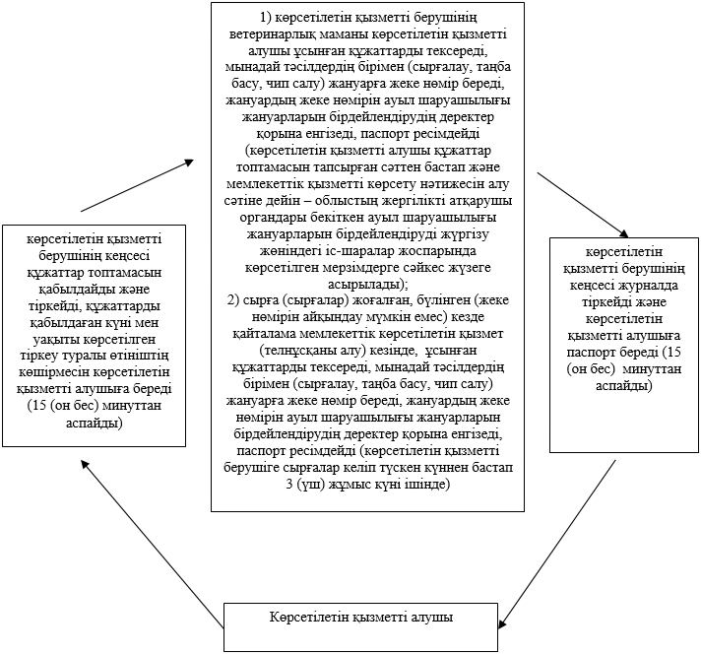

Павлодар облысы әкімдігінің
2014 жылғы 17 шілдедегі
№ 256/7 қаулысына
4-қосымша
"Ауыл шаруашылығы жануарларын бірдейлендіруді жүргізу" мемлекеттік
көрсетілетін қызметтің бизнес-процестерінің анықтамалығы
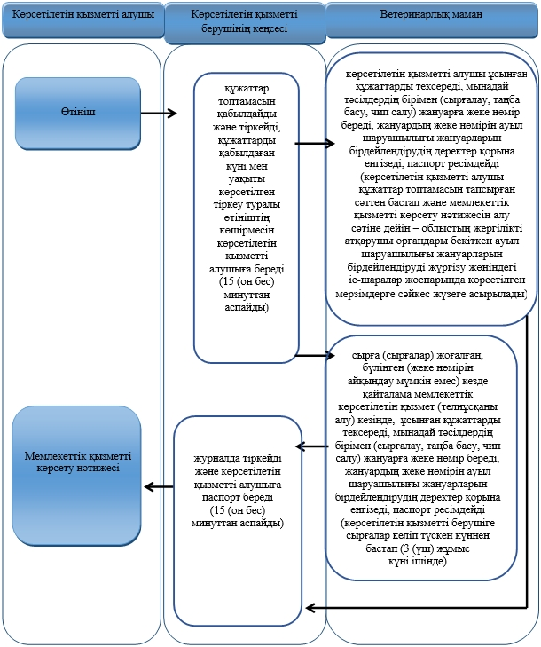

Шартты белгілер

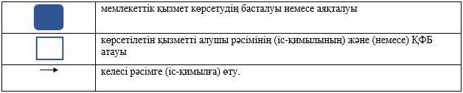

Павлодар облысы әкімдігінің
2014 жылғы 17 шілдедегі
№ 256/7 қаулысымен
бекітілген
"Жануарлардан алынатын өнімдер мен шикізаттарға ветеринариялық-санитариялық
сараптама жасау бойынша қызметпен айналысу үшін лицензия беру, қайта ресімдеу,
лицензияның телнұсқасын беру" мемлекеттік көрсетілетін қызмет регламенті
1. Жалпы ережелер
1. "Жануарлардан алынатын өнімдер мен шикізаттарға ветеринариялық-санитариялық сараптама жасау бойынша қызметпен айналысу үшін лицензия беру, қайта ресімдеу, лицензияның телнұсқасын беру" мемлекеттік көрсетілетін қызметін (бұдан әрі – мемлекеттік көрсетілетін қызмет) жергілікті атқарушы орган "Ауыл шаруашылығы басқармасы" мемлекеттік мекемесі (бұдан әрі – көрсетілетін қызметті беруші) тұлғасында, соның ішінде "Е-лицензиялау" www.elicense.kz веб-порталы (бұдан әрі – портал) арқылы көрсетеді.
2. Мемлекеттік қызметті көрсету нысаны – электрондық (ішінара автоматтандырылған) және (немесе) қағаз түрінде.
3. Мемлекеттік қызметті көрсету нәтижесі – ветеринария саласындағы қызметпен айналысуға лицензия және (немесе) лицензияға қосымша, оны қайта ресімдеу, лицензияның және (немесе) лицензияға қосымшаның телнұсқасы не Қазақстан Республикасы Үкіметінің 2014 жылғы 17 маусымдағы № 664 қаулысымен бекітілген "Ветеринария саласындағы қызметпен айналысуға лицензия беру, қайта ресімдеу, лицензияның телнұсқасын беру" мемлекеттік көрсетілетін қызмет стандартының (бұдан әрі – стандарт) 10-тармағында көрсетілген жағдайларда және негіздер бойынша мемлекеттік қызметті көрсетуден бас тарту туралы дәлелді жауап.
2. Мемлекеттік қызмет көрсету процесінде көрсетілетін қызметті
берушінің құрылымдық бөлімшелерінің (қызметшілерінің)
іс-қимылдар тәртібін сипаттау
4. Көрсетілетін қызметті алушы өтініш бергенде, белгіленген нысан бойынша өтініштің болуы және мемлекеттік көрсетілетін қызмет стандартының 9-тармағында көзделген құжаттар мемлекеттік қызметті ұсынуға негіз болып табылады.
5. Мемлекеттік қызметті көрсету үдерісінің құрамына кіретін әрбір рәсімнің (іс-әрекеттің) мазмұны, оны орындау ұзақтығы:
1) лицензия және (немесе) лицензияға қосымша берген кезде:
көрсетілетін қызметті берушінің кеңсесі көрсетілетін қызметті алушы қажетті құжаттарды ұсынған сәттен бастап, қабылдауды және оларды тіркеуді жүзеге асырады, құжаттарды қабылдаған күні мен уақыты көрсетілген тіркеу туралы өтініштің көшірмесін көрсетілетін қызметті алушыға береді – 30 (отыз) минуттан аспайды;
көрсетілетін қызметті берушінің басшылығы кіріс құжаттаманы қарайды, жауапты орындаушыны айқындайды және бұрыштама қояды – 2 (екі) сағаттан аспайды;
көрсетілетін қызметті берушінің жауапты орындаушысы ұсынылған құжаттардың толықтығын тексереді, лицензияны және (немесе) лицензияға қосымшаларды ресімдейді және лицензияға қол қою үшін басшылыққа тапсырады, немесе бас тарту туралы дәлелді жауап – 13 (он үш) жұмыс күнінен аспайды;
көрсетілетін қызметті берушінің басшылығы лицензияға қол қояды және көрсетілетін қызметті алушыға лицензия беру үшін жауапты орындаушыға жолдайды, немесе бас тарту туралы дәлелді жауап – 2 (екі) сағаттан аспайды;
жауапты орындаушы лицензияны журналда тіркейді және көрсетілетін қызметті алушыға береді – 30 (отыз) минуттан аспайды.
2) лицензияны және (немесе) лицензияға қосымшаны қайта ресімдеген кезде:
көрсетілетін қызметті берушінің кеңсесі көрсетілетін қызметті алушы қажетті құжаттарды ұсынған сәттен бастап оларды қабылдауды және тіркеуді жүзеге асырады, құжаттарды қабылдаған күні мен уақыты көрсетілген тіркеу туралы өтініштің көшірмесін көрсетілетін қызметті алушыға береді – 30 (отыз) минуттан аспайды;
көрсетілетін қызметті берушінің басшылығы кіріс құжаттаманы қарайды, жауапты орындаушыны айқындайды және және бұрыштама қояды – 2 (екі) сағаттан аспайды;
көрсетілетін қызметті берушінің жауапты орындаушысы ұсынылған құжаттардың толықтығын тексереді, лицензияны және (немесе) лицензияға қосымшаны қайта ресімдейді және лицензияға қол қою үшін басшылыққа тапсырады, немесе мемлекеттік қызметті көрсетуден бас тарту туралы дәлелді жауап – 13 (он үш) жұмыс күнінен аспайды;
көрсетілетін қызметті берушінің басшылығы лицензияға қол қояды және көрсетілетін қызметті алушыға лицензия беру үшін жауапты орындаушыға жолдайды, немесе мемлекеттік қызметті көрсетуден бас тарту туралы дәлелді жауап – 2 (екі) сағаттан аспайды;
жауапты орындаушы көрсетілетін қызметті алушыға лицензияны тіркейді және береді – 30 (отыз) минуттан аспайды.
3) лицензияның телнұсқасын және (немесе) лицензияның қосымшасын берген кезде:
көрсетілетін қызметті берушінің кеңсесі көрсетілетін қызметті алушы қажетті құжаттарды ұсынған сәттен бастап, қабылдауды және оларды тіркеуді жүзеге асырады, көрсетілетін қызметті алушыға құжаттарды қабылдау күні мен уақыты көрсетілген тіркеу туралы өтініштің көшірмесін көрсетілетін қызметті алушыға береді – 30 (отыз) минуттан аспайды;
көрсетілетін қызметті берушінің басшылығы кіріс құжаттарды қарайды, жауапты орындаушыны айқындайды және бұрыштама қояды – 2 (екі) сағаттан аспайды;
көрсетілетін қызметті берушінің жауапты орындаушысы ұсынылған құжаттардың толықтығын тексереді, лицензияның телнұсқасын және (немесе) лицензияның қосымшаларын ресімдейді және лицензияға қол қою үшін басшылыққа тапсырады, немесе мемлекеттік қызметті көрсетуден бас тарту туралы дәлелді жауап – 1 (бір) жұмыс күнінен аспайды;
көрсетілетін қызметті берушінің басшылығы лицензияға қол қояды және көрсетілетін қызметті алушыға лицензия беру үшін жауапты орындаушыға жолдайды, немесе мемлекеттік қызметті көрсетуден бас тарту туралы дәлелді жауап – 2 (екі) сағаттан аспайды;
жауапты орындаушы лицензияны көрсетілетін қызметті алушыға береді – 30 (отыз) минуттан аспайды.
6. Мемлекеттік қызметті көрсету нәтижесі – ветеринария саласындағы қызметпен айналысуға лицензия және (немесе) лицензияға қосымша, оны қайта ресімдеу, лицензияның және (немесе) лицензияға қосымшаның телнұсқасы не мемлекеттік қызметті көрсетуден бас тарту туралы дәлелді жауап.
3. Мемлекеттік қызмет көрсету процесінде көрсетілетін қызметті
берушінің құрылымдық бөлімшелерінің (қызметшілерінің)
өзара іс-қимыл тәртібін сипаттау
7. Мемлекеттік қызметті көрсету үдерісіне келесі құрылымдық бөлімшелер (қызметшілер) қатысады:
1) көрсетілетін қызметті берушінің кеңсесі;
2) көрсетілетін қызметті берушінің басшысы;
3) көрсетілетін қызметті берушінің жауапты орындаушысы.
8. Әрбір әкімшілік рәсімнің (іс-әрекеттің) орындалу уақытын көрсете отырып, әрбір бірліктің әкімшілік рәсімінің (іс-әрекетінің) реттілігі мен өзара іс-қимылының сипаттамасы осы регламенттің 1-қосымшасында, блок-сызба 2-қосымшасында келтірілген.
4. Мемлекеттік қызмет көрсету процесінде халыққа қызмет көрсету орталығымен
және (немесе) өзге де көрсетілетін қызметті берушілермен өзара іс-қимыл
тәртібін, сондай-ақ ақпараттық жүйелерді пайдалану тәртібін сипаттау
9. Мемлекеттік қызмет "Павлодар облысының халыққа қызмет көрсету орталығы" республикалық мемлекеттік кәсіпорнының филиалы арқылы көрсетілмейді.
10. Көрсетілетін қызметті алушы порталға құжаттар топтамасын тапсырған сәттен бастап мемлекеттік қызметті көрсету мерзімдері:
лицензия және (немесе) лицензияға қосымша берген кезде – 15 (он бес) жұмыс күнінен кешіктірмей;
лицензияны және (немесе) лицензияға қосымшаны қайта ресімдеген
кезде – 15 (он бес) жұмыс күнінен кешіктірмей;
лицензияның телнұсқасын және (немесе) лицензияның қосымшасын берген кезде – 2 (екі) жұмыс күні ішінде.
11. Портал арқылы мемлекеттік қызметті көрсету кезінде жүгіну тәртібінің сипаттамасы:
1) тұтынушы компьютерінің интернет-браузерінде сақталатын өзінің электрондық цифрлық қолтаңбасының (бұдан әрі – ЭЦҚ) тіркеу куәлігінің көмегімен электрондық үкімет порталында (бұдан әрі – ЭҮП) тіркеуді жүзеге асырады (ЭҮП-де тіркелмеген тұтынушылар үшін жүзеге асырылады);
2) 1-үдеріс – ЭЦҚ тіркеу куәлігін тұтынушы компъютерінің интернет-браузеріне бекіту, қызметті алу үшін тұтынушының парольді ЭҮП-ге енгізу үдерісі (авторлау үдерісі);
3) 1-шарт – тіркелген тұтынушы туралы деректердің дұрыстығын логин жеке сәйкестендіру нөмірі немесе бизнес сәйкестендіру нөмірі (бұдан әрі – ЖСН/БСН) мен пароль арқылы ЭҮП-де тексеру;
4) 2-үдеріс – тұтынушының деректеріндегі бұзушылықтарға байланысты авторландырудан бас тарту туралы хабарламаны ЭҮП-де қалыптастыру;
5) 3-үдеріс – тұтынушының осы Регламентте көрсетілген қызметті таңдауы, қызметті көрсетуге арналған сұрау салу нысанын экранға шығару және оның құрылымы мен форматтық талаптарын ескере отырып, сұрау салу нысанына қажетті құжаттарды электронды түрде бекіте отырып, тұтынушының нысанды толтыруы (деректерді енгізуі);
6) 4-үдеріс - электрондық үкімет төлем шлюзінде (бұдан әрі – ЭҮТШ) қызметке ақы төлеу, бұдан кейін төлем туралы ақпарат мемлекеттік деректер базасының ақпараттық жүйесіне (бұдан әрі - "Е-лицензиялау" МДБ АЖ) келіп түседі;
7) 2-шарт - "Е-лицензиялау" МДБ АЖ-да қызметті көрсету үшін төлем фактісін тексеру;
8) 5-үдеріс – "Е-лицензиялау" МДБ АЖ-да қызмет көрсету үшін төлемнің болмауына байланысты, сұратылатын қызметтен бас тарту туралы хабарламаны қалыптастыру;
9) 6-үдеріс – тұтынушының ЭЦҚ тіркеу куәлігін сұрау салуды куәландыру үшін таңдауы (қол қоюы);
10) 3-шарт – ЭЦҚ тіркеу куәлігінің қолданылу мерзімін және кері қайтарылған (жойылған) тіркеу куәліктерінің тізімінде болмауын, сондай-ақ сұрау салуда көрсетілген ЖСН/БСН және ЭЦҚ тіркеу куәлігінде көрсетілген ЖСН/БСН арасында сәйкестендіру деректерінің сәйкестігін ЭҮП-де тексеру;
11) 7-үдеріс – тұтынушының ЭЦҚ түпнұсқалығының расталмауына байланысты, сұратылатын қызметтен бас тарту туралы хабарламаны қалыптастыру;
12) 8-үдеріс - қызметті көрсетуге сұрау салудың толтырылған нысанын (енгізілген деректерін) тұтынушының ЭЦҚ арқылы куәландыру (қол қою);
13) 9-үдеріс – электрондық құжатты (тұтынушының сұрау салуын) "Е-лицензиялау" МДБ АЖ-да тіркеу және "Е-лицензиялау" МДБ АЖ-да сұрау салуды өңдеу;
14) 4-шарт – тұтынушының біліктілік талаптарына және лицензия беру негіздеріне сәйкестігін қызмет берушінің тексеруі;
15) 10-үдеріс – "Е-лицензиялау" МДБ АЖ-да тұтынушы деректерінде бұзушылықтардың болуына байланысты, сұратылатын қызметтен бас тарту туралы хабарламаны қалыптастыру;
16) 11-үдеріс - тұтынушының ЭҮП қалыптастырған қызмет нәтижесін (электрондық лицензияны) алуы. Электрондық құжат қызмет берушінің уәкілетті тұлғасының ЭЦҚ пайдалана отырып қалыптастырылады.
12. Портал арқылы мемлекеттік қызметті көрсету кезінде қатыстырылған ақпараттық жүйелердің функционалдық өзара әрекеттесулері осы регламенттің 3-қосымшасына сәйкес диаграммада келтірілген.
13. Мемлекеттік қызмет көрсету процесінде рәсімдер (іс-қимылдар) ретінің, көрсетілетін қызметті берушінің құрылымдық бөлімшелерінің (қызметкерлерінің) өзара іс-қимылдарының толық сипаттамасы, сонымен қатар өзге көрсетілген қызмет берушілермен өзара іс-қимыл тәртібінің және мемлекеттік қызмет көрсету процесінде ақпараттық жүйелерді қолдану тәртібінің сипаттамасы осы регламенттің 4-қосымшасына сәйкес мемлекеттік қызмет көрсетудің бизнес-процестерінің анықтамалығында көрсетіледі.
Павлодар облысы әкімдігінің
2014 жылғы 17 шілдедегі
№ 256/7 қаулысына
1-қосымша
Мемлекеттік қызмет көрсету процесінде көрсетілетін қызметті
берушінің құрылымдық бөлімшелерінің (қызметшілерінің)
іс-қимылдар тәртібін сипаттау
лицензия және (немесе) лицензияға қосымша берген кезде:
№ | Іс-әрекет (жұмыс барысы, ағымы) № | 1 | 2 | 3 | 4 | 5
1. | Бірлік атауы | Көрсетілетін қызметті берушінің кеңсесі | Көрсетілетін қызметті берушінің басшысы | Көрсетілетін қызметті берушінің жауапты орындаушысы | Көрсетілетін қызметті берушінің басшысы | Жауапты орындаушы
2. | Іс-әрекетінің (үдерістің, рәсімнің, операцияның) атауы және сипаттамасы | құжаттарды қабылдауды және оларды тіркеуді жүзеге асырады | жауапты орындаушыны айқындайды | ұсынылған құжаттардың толықтығын тексереді, лицензияны және (немесе) лицензияға қосымшаларды ресімдейді, немесе мемлекеттік қызметті көрсетуден бас тарту туралы дәлелді жауап | лицензияға қол қояды, немесе мемлекеттік қызметті көрсетуден бас тарту туралы дәлелді жауап | лицензияны тіркейді
3. | Аяқтау нысаны (мәліметтер, құжат, ұйымдастыру-өкімдік шешім) | құжаттарды қабылдаған күні мен уақыты көрсетілген тіркеу туралы өтініштің көшірмесін көрсетілетін қызметті алушыға береді | бұрыштама қояды | лицензияға қол қою үшін басшылыққа тапсырады, немесе мемлекеттік қызметті көрсетуден бас тарту туралы дәлелді жауап | көрсетілетін қызметті алушыға лицензия беру үшін жауапты орындаушыға жолдайды, немесе мемлекеттік қызметті көрсетуден бас тарту туралы дәлелді жауап | көрсетілетін қызметті алушыға лицензияны береді
4. | Орындау мерзімі | 30 (отыз) минуттан аспайды | 2 (екі) сағаттан аспайды | 13 (он үш) жұмыс күнінен аспайды | 2 (екі) сағаттан аспайды | 30 (отыз) минуттан аспайды
 |  | 15 (он бес) жұмыс күнінен кешіктірмей
лицензияны және (немесе) лицензияға қосымшаны қайта ресімдеген кезде:
№ | Іс-әрекет (жұмыс барысы, ағымы) № | 1 | 2 | 3 | 4 | 5
1. | Бірлік атауы | Көрсетілетін қызметті берушінің кеңсесі | Көрсетілетін қызметті берушінің басшысы | Көрсетілетін қызметті берушінің жауапты орындаушысы | Көрсетілетін қызметті берушінің басшысы | Жауапты орындаушы
2. | Іс-әрекетінің (үдерістің, рәсімнің, операцияның) атауы және сипаттамасы | құжаттарды қабылдауды және оларды тіркеуді жүзеге асырады | жауапты орындаушыны айқындайды | ұсынылған құжаттардың толықтығын тексереді, лицензияны және (немесе) лицензияға қосымшаларды қайта ресімдейді, немесе мемлекеттік қызметті көрсетуден бас тарту туралы дәлелді жауап | лицензияға қол қояды, немесе мемлекеттік қызметті көрсетуден бас тарту туралы дәлелді жауап | лицензияны тіркейді
3. | Аяқтау нысаны (мәліметтер, құжат, ұйымдастыру-өкімдік шешім) | құжаттарды қабылдаған күні мен уақыты көрсетілген тіркеу туралы өтініштің көшірмесін көрсетілетін қызметті алушыға береді | бұрыштама қояды | лицензияға қол қою үшін басшылыққа тапсырады, немесе мемлекеттік қызметті көрсетуден бас тарту туралы дәлелді жауап | көрсетілетін қызметті алушыға лицензия беру үшін жауапты орындаушыға жолдайды, немесе мемлекеттік қызметті көрсетуден бас тарту туралы дәлелді жауап | көрсетілетін қызметті алушыға лицензияны береді
4. | Орындау мерзімі | 30 (отыз) минуттан аспайды | 2 (екі) сағаттан аспайды | 13 (он үш) жұмыс күнінен аспайды | 2 (екі) сағаттан аспайды | 30 (отыз) минуттан аспайды
 |  | 15 (он бес) жұмыс күнінен кешіктірмей
лицензияның телнұсқасын және (немесе) лицензияның қосымшасын берген кезде:
№ | Іс-әрекет (жұмыс барысы, ағымы) № | 1 | 2 | 3 | 4 | 5
1. | Бірлік атауы | Көрсетілетін қызметті берушінің кеңсесі | Көрсетілетін қызметті берушінің басшысы | Көрсетілетін қызметті берушінің жауапты орындаушысы | Көрсетілетін қызметті берушінің басшысы | Жауапты орындаушы
2. | Іс-әрекетінің (үдерістің, рәсімнің, операцияның) атауы және сипаттамасы | құжаттарды қабылдауды және оларды тіркеуді жүзеге асырады | жауапты орындаушыны айқындайды | ұсынылған құжаттардың толықтығын тексереді, лицензияның телнұсқасын және (немесе) лицензияға қосымшаны ресімдейді, немесе мемлекеттік қызметті көрсетуден бас тарту туралы дәлелді жауап | лицензияға қол қояды, немесе мемлекеттік қызметті көрсетуден бас тарту туралы дәлелді жауап | лицензияны тіркейді
3. | Аяқтау нысаны (мәліметтер, құжат, ұйымдастыру-өкімдік шешім) | құжаттарды қабылдаған күні мен уақыты көрсетілген тіркеу туралы өтініштің көшірмесін көрсетілетін қызметті алушыға береді | бұрыштама қояды | лицензияға қол қою үшін басшылыққа тапсырады, немесе мемлекеттік қызметті көрсетуден бас тарту туралы дәлелді жауап | көрсетілетін қызметті алушыға лицензия беру үшін жауапты орындаушыға жолдайды, немесе мемлекеттік қызметті көрсетуден бас тарту туралы дәлелді жауап | көрсетілетін қызметті алушыға лицензияны береді
4. | Орындау мерзімі | 30 (отыз) минуттан аспайды | 2 (екі) сағаттан аспайды | 1 (бір) жұмыс күнінен аспайды | 2 (екі) сағаттан аспайды | 30 (отыз) минуттан аспайды
 |  | 2 (екі) жұмыс күні ішінде
Павлодар облысы әкімдігінің
2014 жылғы 17 шілдедегі
№ 256/7 қаулысына
2-қосымша
Мемлекеттік қызмет көрсету процесінде көрсетілетін қызметті берушінің
құрылымдық бөлімшелерінің (қызметшілерінің) іс-қимылдар
тәртібін сипаттаудың блок-сызбасы
лицензия және (немесе) лицензияға қосымша берген кезде
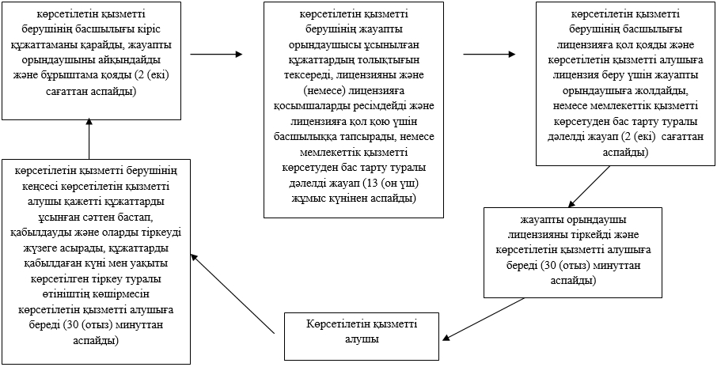
лицензияны және (немесе) лицензияға қосымшаны қайта ресімдеген кезде
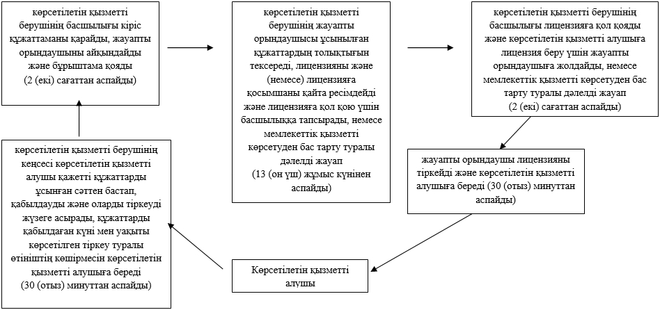
лицензияның телнұсқасын және (немесе) лицензияның қосымшасын берген кезде
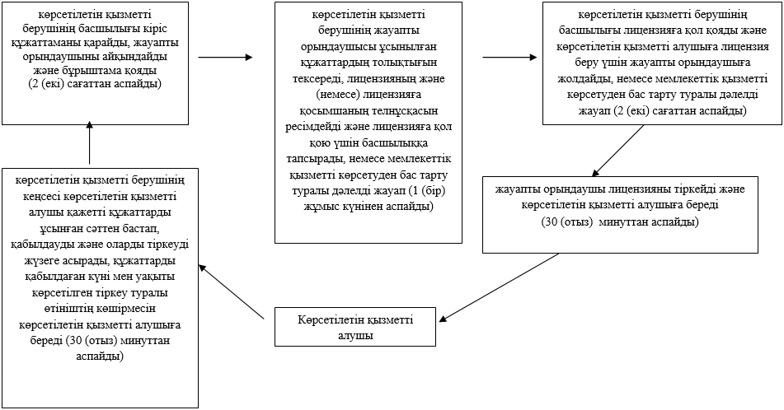

Павлодар облысы әкімдігінің
2014 жылғы 17 шілдедегі
№ 256/7 қаулысына
3-қосымша
Портал арқылы мемлекеттік қызметті көрсету кезінде қатыстырылған
ақпараттық жүйелердің функционалдық өзара іс-қимыл диаграммасы

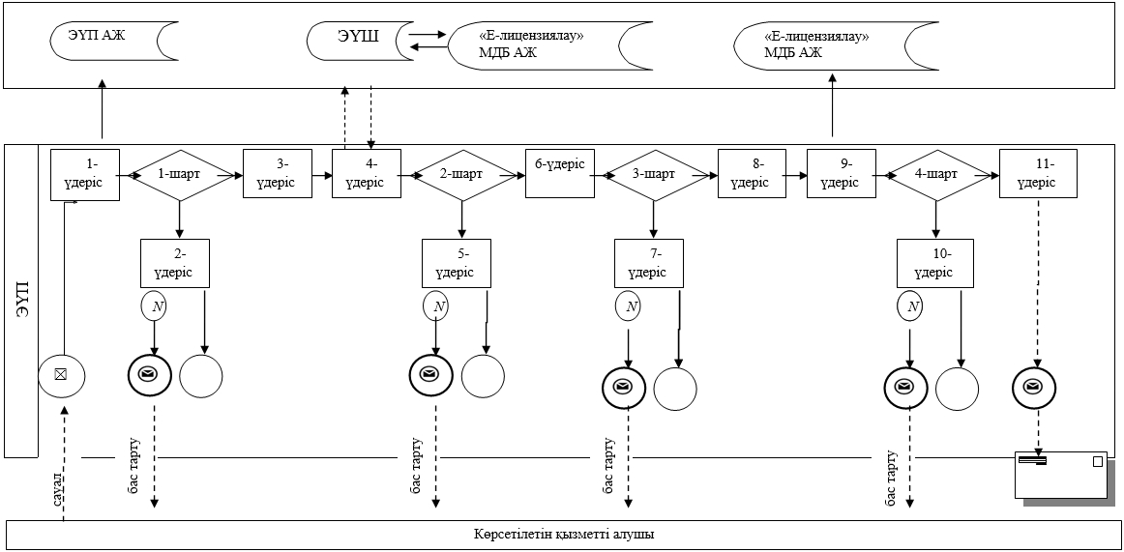

Шартты белгілер

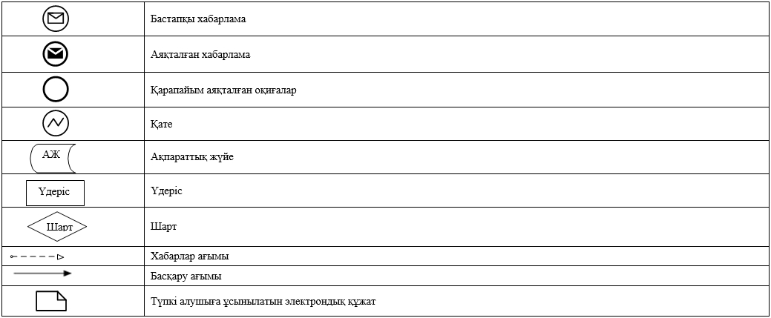

Павлодар облысы әкімдігінің
2014 жылғы 17 шілдедегі
№ 256/7 қаулысына
4-қосымша
"Жануарлардан алынатын өнімдер мен шикізаттарға ветеринариялық –санитариялық
сараптама жасау бойынша қызметпен айналысу үшін лицензия беру, қайта ресімдеу,
лицензияның телнұсқасын беру" мемлекеттік көрсетілетін қызметтің
бизнес-процестерінің анықтамалығы
лицензия және (немесе) лицензияға қосымша берген кезде
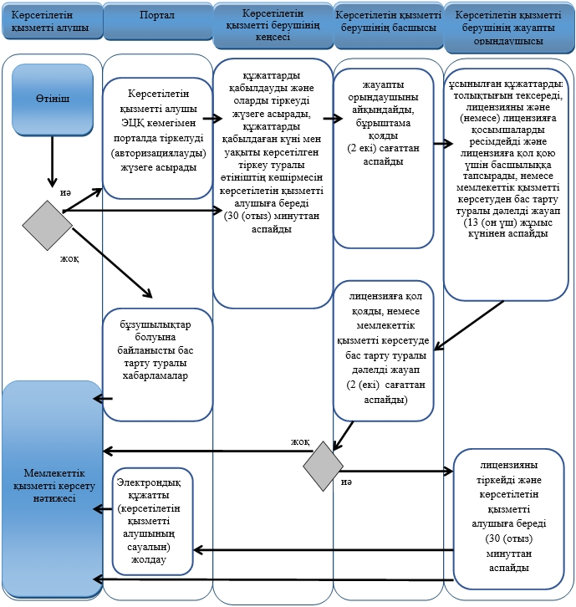
лицензияны және (немесе) лицензияға қосымшаны қайта ресімдеген кезде
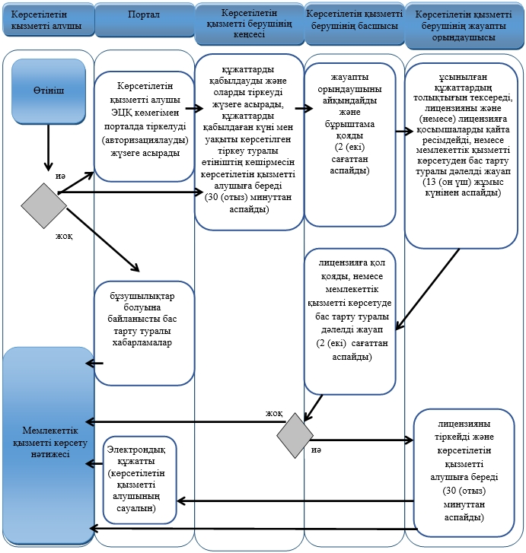
лицензияның телнұсқасын берген кезде
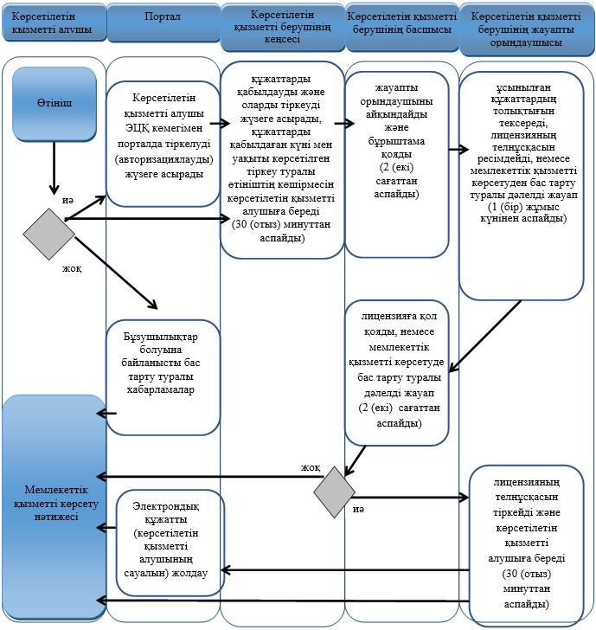

Шартты белгілер

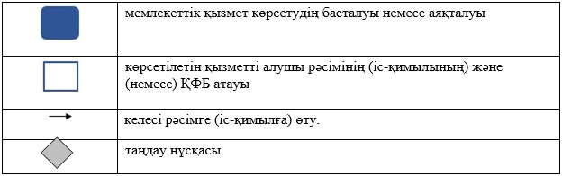

© 2012. Қазақстан Республикасы Әділет министрлігінің «Қазақстан Республикасының Заңнама және құқықтық ақпарат институты» ШЖҚ РМК

